Caja Blanca

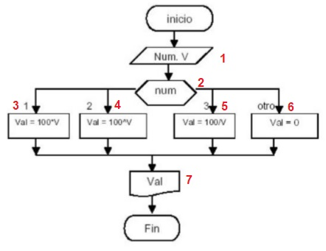

|  |  |  |  |
| --- | --- | --- | --- |
| **Camino** | **Entrada** | **Prueba** | **Salida** |
| 1,2,3,7,F | Num = 0, 2, -5, 2.5,a  V = 1 | V = 1  Números positivos, negativos, decimales, 0 y carácter no numérico. | 0,200,-500,250,error |
| 1,2,4,7,F | Num = 0, 2, -5, 2.5,a  V = 2 | V = 2  Números positivos, negativos, decimales, 0 y carácter no numérico. | 1, 10000, 1x10^(-10), 100000, error |
| 1,2,5,7,F | Num = 0, 2, -5, 2.5,a  V = 3 | V = 3  Números positivos, negativos, decimales, 0 y carácter no numérico. | Error, 50, -20, 40, error |
| 1,2,7,7,F | Num = 0, 2, -5, 2.5,a  V = 4, u, ¡, .. | V != 1,2,3  Números positivos, negativos, decimales, 0 y carácter no numérico. | 0, 0, 0, 0, 0 |

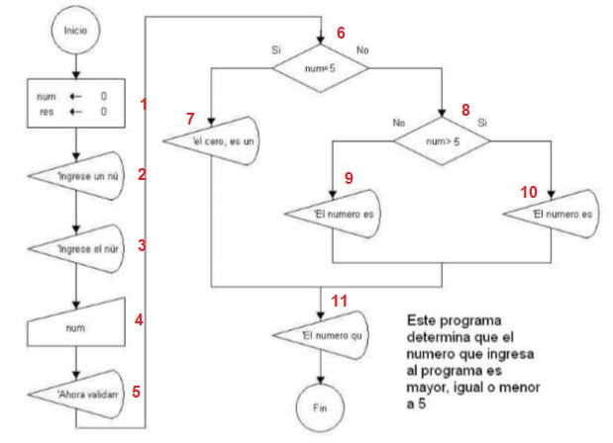

|  |  |  |  |
| --- | --- | --- | --- |
| **Camino** | **Entrada** | **Prueba** | **Salida** |
| 1,2,3,4,5,6,7,11,F | Num = 5 | Números iguales. | Los números son iguales. |
| 1,2,3,4,5,6,8,9 | Num = 6, 10, 5000 | Números mayores y decimales. | El num es mayor que 0. |
| 1,2,3,4,5,6 | Num = 4, 0, -5 | Números menores, decimales, cero y negativos. | El num es menos que 0. |
| 1,2,3,4 | Num = j | Carácter no numérico. | Error |

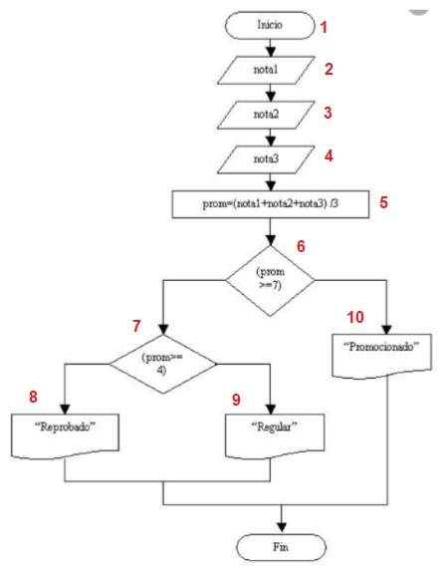

|  |  |  |  |
| --- | --- | --- | --- |
| **Camino** | **Entrada** | **Prueba** | **Salida** |
| 1,2  1,2,3  1,2,3,4 | Nota 1 = -2  Nota 2 = -6  Nota 3 = -4 | Notas negativas. | Error, no puedes tener una nota negativa. |
| 1,2,3,4,5,6,7,8,F | Nota 1 = 3  Nota 2 = 2  Nota 3 = 1 | Reprobado. | Reprobado. |
| 1,2,3,4,5,6,7,9,F | Nota 1 = 4  Nota 2 = 4  Nota 3 = 4 | Regular. | Regular. |
| 1,2,3,4,5,6,10,F | Nota 1 = 8  Nota 2 = 9  Nota 3 = 10 | Promocionado. | Promocionado. |
| 1,2,3,4,5,6,7,8,F | Nota 1 = 0  Nota 2 = 0  Nota 3 = 0 | Ceros. | Reprobado. |
| 1,2  1,2,3  1,2,3,4 | Nota 1 = 122  Nota 2 = 90  Nota 3 = 34 | Notas demasiado altas. | Error. |
| 1,2  1,2,3  1,2,3,4 | Nota 1 = k  Nota 2 = ()  Nota 3 = $ | Valor no numérico. | Error. |

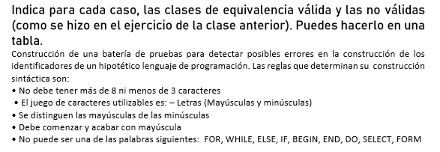

|  |  |  |
| --- | --- | --- |
| **Condiciones de entrada** | **Equivalencia válida** | **Equivalencia no válida** |
| No debe tener más de 8 ni menos de 3 caracteres. | 3 <= caracteres identificador <= 8 | |  | | --- | | Caracteres > 8 | | Caracteres < 3 | |
| El juego de caracteres utilizables es: – Letras (Mayúsculas y minúsculas) . | Todos los caracteres E {letras} | Algún carácter ~~E~~ {letras} |
| Se distinguen las mayúsculas de las minúsculas. | Palabra declarada E {Identificadores válidos} | Utilizar la misma palabra con alguna letra conmutada para hacer referencia al mismo identificador. |
| Debe comenzar y acabar con mayúscula. | Identificador que empiece y acabe en mayúsculas. | |  | | --- | | Identificador sin mayúscula al principio. | | Identificador sin mayúscula al final. | |
| No puede ser una de las palabras siguientes: FOR, WHILE, ELSE, IF, BEGIN, END, DO, SELECT, FORM | El identificador E { FOR, WHILE, ELSE, IF, BEGIN, END, DO, SELECT, FORM} | El identificador ~~E~~ { FOR, WHILE, ELSE, IF, BEGIN, END, DO, SELECT, FORM } |